Муниципальное бюджетное образовательное учреждение Зырянская средняя общеобразовательная школа (дошкольное образование)

Проектная работа
Тема: «Хочу все знать!»

Автор разработки: Николайченко М.Г.

с. Зырянское 2014г.
Цель: Развитие свободной творческой личности

Задачи:
- Развивать познавательные способности ребенка
- Воспитывать бережное отношение к окружающему миру
- Формировать предпосылки исследовательской деятельности
- Развивать коммуникативные навыки
- Развивать творческое воображение

Участники проекта: дети старшей группы, воспитатель, родители

Вид проекта: групповой, исследовательский, творческий

Длительность проекта: долгосрочный

Материалы и оборудование: компьютер, принтер, проектор, фотоаппарат, иллюстрации по теме, познавательная литература, оборудование для экспериментирования, небольшие призы, изобразительные материалы

Актуальность: Дети по природе своей любопытны и деятельны. В возрасте 5-6 лет у детей ярче начинают проявляться любознательность и желание сделать что-то самому. Важно помочь ребенку удовлетворить его любопытство, объяснить законы природы на доступном для ребенка элементарном научном уровне. Необходимо, максимально используя пытливость детского ума, направить ребенка к познанию мира, развитию творческих способностей. Занимательные опыты, эксперименты побуждают детей к самостоятельному поиску причин, способов действий, проявлению творчества.
Поисково-познавательная деятельность осуществляется с помощью наглядных средств (эталонов, символов, условных заместителей, моделей), результатом которой будут схемы и алгоритмы выполнения опытов. Схемы и алгоритмы могут быть использованы как в совместной деятельности взрослых и детей, так и в самостоятельной деятельности дошкольников.
Предлагаемые формы работы обеспечивают личностно-ориентированное взаимодействие взрослого с ребенком (вместе, на равных, как партнеров), создавая особую атмосферу, которая позволит каждому ребенку реализовать свою познавательную активность.

Основные формы реализации проекта:
- Совместная образовательная деятельность
- Презентации
- Экскурсия
- Исследовательская деятельность (экспериментирование)
- Конкурсы

Этапы реализации проекта
- Подготовительный
- Практический
- Подведение итогов

Тематические циклы:
- Вода
- Воздух
- Свет

Содержание тематических циклов:

Вода.
1.Сбор информации.
а) Водное пространство Земли
б) Озера, реки, моря, океаны
в) Подводный мир

2. Презентация « Волшебница вода»
а) Вода – помощница
б) Разрушительная сила воды

3. Художественное слово о воде
а) Чтение стихов, потешек о воде
б) Рассказывание сказок о воде

- Конкурс «Берегите воду»

5. Волшебные превращения воды (природные явления)
а) Понятие туман
б) Понятия изморось, снег, лед
в) Понятие пар
г) Круговорот воды в природе

6. Экспериментирование.
Опыт 1. Прозрачность. Растворяется/не растворяется. Как очистить воду.
Опыт 2. Выпуклая поверхность воды.
Опыт 3. Замерзшая вода.

Воздух.
- Беседа. Сбор информации.
а) Зачем нам воздух?
б) Что такое ветер?
2. Презентация «Ветер – друг или враг?»
а) Ветер – помощник.
б) Разрушительная сила ветра (ураган, тайфун, буран и т.д.)
3. Художественное творчество о воздухе и ветре.
а) Стихи, потешки о воздухе, ветре.
б) Разучивание стихотворения о ветре.
в) Рассказы, сказки о ветре, воздухе.
4. Экспериментирование.
Опыт 1. Реактивный шарик.
Опыт 2. Волшебный стакан.
Свет.
- Сбор информации.
а) Источники света на земле.
б) Зачем нам свет?
в) Солнечная энергия.

2. Волшебные свойства света.
а) Цветной спектр
б) Растения и свет.

3. Художественное слово о свете.
а) Стихи о свете, чтение и разучивание.
б) Рассказы, сказки.

4. Экспериментирование.
Опыт 1. Свет путешествует.
Опыт 2. Волшебный кружок.
Опыт 3. Солнечная лаборатория.
Опыт 4. Свет сквозь предметы.

- Закрепление знаний о свете.

Реализация проекта:

№  п/п | Планируемые мероприятия | Сроки реализации |  |  | Ответственный
1 | Подготовительный этап | Тематический цикл: Вода | Тематический цикл: Воздух | Тематический цикл: Свет
1.1 | Подбор информации, наглядного материала, художественной литературы по теме | Сентябрь (первая неделя) | Декабрь (первая неделя) | Март (первая неделя) | Воспитатель
1.2 | Разработка презентации «Волшебница вода» | Сентябрь (вторая неделя) |  |  | Воспитатель
1.3 | Разработка презентации «Ветер – друг или враг?» | Сентябрь (третья неделя) |  |  | Воспитатель
1.4 | Разработка конспектов совместной образовательной деятельности | Сентябрь | Декабрь | Март | Воспитатель
1.5 | Подготовка материалов для опытов, приобретение призов | Сентябрь (четвертая неделя) | Декабрь (четвертая неделя) | Март (четвертая неделя) | Воспитатель
1.6 | Подготовка к конкурсам и викторине |  |  |  | Воспитатель
2 | Практический этап | Тематический цикл: Вода | Тематический цикл: Воздух | Тематический цикл: Свет
2.1 | Проведение совместной образовательной деятельности | Октябрь - ноябрь | Январь - февраль | Апрель - май | Воспитатель, дети
2.2 | Просмотр презентаций | Октябрь (первая неделя) | Январь (первая неделя) |  | Воспитатель, дети
2.3 | Экскурсия в библиотеку | Ноябрь |  |  | Воспитатель
2.4 | Проведение опытов | Октябрь - ноябрь | Январь - февраль | Апрель - май | Воспитатель, дети
2.5 | Проведение конкурса «Берегите воду!» | Ноябрь |  |  | Воспитатель, дети, родители
2.6 | Проведение конкурса «Чем мы дышим?!» |  | Февраль |  | Воспитатель, дети, родители
2.7 | Чтение стихов, рассказов, сказок | Октябрь | Январь | Апрель | Воспитатель, дети
3 | Подведение итогов | Тематический цикл: Вода | Тематический цикл: Воздух | Тематический цикл: Свет
3.1 | Составление алгоритмов | Октябрь - ноябрь | Январь - февраль | Апрель - май | Воспитатель, дети
3.2 | Фотоотчет | Ноябрь (четвертая неделя) | Февраль (четвертая неделя) | Май (четвертая неделя) | Воспитатель
3.3 | Проведение викторины, конкурса |  |  |  | Воспитатель, дети
3.4 | Выставка конкурсных работ | Ноябрь (четвертая неделя) | Февраль (четвертая неделя) |  | Воспитатель

Ожидаемый результат проектной деятельности: Благодаря этому проекту дети, на доступном уровне, узнают о некоторых природных закономерностях, удовлетворят свою познавательную потребность. Научатся работать в коллективе, приобретут сотруднические качества. С помощью алгоритмов проведения опытов смогут самостоятельно исследовать окружающий мир и экспериментировать с различными веществами. В результате работы у детей сформируется бережное отношение к природным богатствам (воде, воздуху и т.д.)

Используемая литература

Дыбина О.В. Неизведанное рядом. Опыты и эксперименты для дошкольников. – М., 2013.
Салмина Е.Е. Рабочая тетрадь по опытно-экспериментальной деятельности. – Детство-Пресс, 2013.
Е.Л.Карпичева. Роль экспериментальной деятельности в познавательном развитии дошкольника.// Дошкольная педагогика № 10, 2012
Интернет – ресурсы.

Приложения
Конспекты совместной образовательной деятельности по проектной работе «Хочу все знать»
Тематический цикл: Вода
Тема: Вода – волшебница.
Цель: Познакомить детей с чудесными превращениями воды (лед, пар, град, снег и т.д.). Определить значение воды в жизни человека.
Материалы и оборудование: ноутбук, проектор, карта мира или глобус, иллюстрации реки, озера, моря, океана.
Содержание:
- Просмотр презентации «Волшебница вода», беседа по содержанию презентации.
- Динамическая пауза. Игра «Море волнуется раз…»
- Беседа о водном пространстве земли (рассматривание карты); озвучить, что на земле много рек, озер, морей, океанов (рассматривание иллюстраций).
- Дидактическая игра «Назови что это?» По ряду признаков ребенок должен назвать тот или иной водоем. Например, она длинная, у нее есть берега, песчаное дно, глубокая, в ней водятся рыбы: карась, щука, окунь (река).
- Рефлексия.
- О чем мы смотрели презентацию?
- В какую игру играли?
- Сколько воды на планете?

Тема: Подводный мир.

Цель: Закрепить знания детей о превращениях воды, знакомство с подводным миром.

Материалы: текст сказки, иллюстрации обитателей подводного мира, листы бумаги, цветные карандаши.

Содержание:
- Чтение экологической сказки «Сказка о Капельке» и беседа по ее содержанию.
- Загадки о подводных жителях и рассматривание иллюстраций.

Гроза всей живности морей.
Не знаем мы зубов острей.
Не зубы – острые ножи.
Ты не боишься? Зря… дрожи!!!
Её боится даже кит,
А безопасна, если спит.
Потрогать можно, раз заснула.
Кто эта рыбина?
(акула)

Безобидны, словно дети.
Мы за них, друзья, в ответе.
Вглубь ныряют, вверх взлетают...
Добрым нравом обладают.
Тело гладкое имеют,
"Разговаривать" умеют.
Их язык понять стремимся.
Дружбой с ними мы гордимся.
Подставляют в море спины
Людям тонущим …
(дельфины)

Ты со мною не знаком?
Я живу на дне морском.
Голова и восемь ног,
Вот и весь я - …
(осьминог)

Опасней всех она в реке,
Хитра, прожорлива, сильна,
Притом — такая злюка!
Конечно, это…
(щука)

До чего ж его иголки
Велики и очень колки.
Что за рыба, словно еж?
Догадались? Это...
(ерш)

- Динамическая пауза. Выполнять упражнения по тексту потешки.

Знаем, знаем - да-да-да!
В кране прячется вода!
Выходи, водица!
Мы пришли умыться!
Лейся понемножку
Прямо на ладошку!
Будет мыло пениться
И грязь куда-то денется!

- Рисование рыбы.

- Рефлексия.
- Какую сказку читали?
- О чем отгадывали загадки?
- Что рисовали?

Описание опытов.
Опыт 1. Удивительное вещество – вода.
Необходимые материалы: прозрачные емкости с водой, цветные карандаши, сахар-рафинад, песок, бумажные полотенца, пустые емкости.
- Налить в прозрачную емкость чистую воду. Поместить за емкость цветные карандаши и рассмотреть их цвет. Сделать вывод (вода прозрачная/ непрозрачная). Ответить на вопросы: какую форму имеет вода, запах, вкус.
- В первую емкость с водой положить сахар-рафинад, а во вторую песок и определить растворяются ли в воде эти вещества. Сделать вывод.
- Сделать из бумажного полотенца фильтр и очистить воду с песком с помощью фильтра. Сделать вывод, что очистить воду помогает фильтр.

Опыт 2. Выпуклая поверхность воды.
Необходимые материалы: стаканы, монеты, бумажные полотенца.
Наполнить стакан до краев водой. Рассмотреть, как выглядит поверхность воды. Осторожно опускать в стакан по очереди несколько монет. Рассмотреть образовавшуюся пленку из воды. Сделать вывод: на поверхности воды имеется водяная пленка.

Опыт 3. Замерзшая вода.
Необходимые материалы: миски, горячая вода, холодная вода, кубики льда. Взять три кубика льда. Один опустить в холодную воду, другой – в горячую, третий оставить на воздухе. Понаблюдать, где лед растает быстрее. Сделать вывод: лед тает быстрее в горячей воде, а медленнее – на воздухе.

Тематический цикл: Воздух

Тема: Зачем нам воздух?

Цель: Закрепить знания детей о воздухе, ветре; формировать экологическую культуру ребенка, воспитывать бережное отношение к окружающему миру.

Материалы и оборудование: ноутбук, проектор, листы бумаги, цветные карандаши.
Содержание:
- Организационный момент. Отгадайте загадку: Через нос проходит в грудь и обратный держит путь. Он невидимый, и все же, без него мы жить не можем.
- Беседа о воздушном пространстве Земли. Ответить на вопрос: зачем нам нужен воздух? Почувствовать движение воздуха с помощью веера. Что такое ветер?
- Просмотр презентации «Ветер – враг или друг?»
- Динамическая пауза. Выполнять упражнения по тексту стихотворения.
Наклоняется трава.
Шелестит весь день листва.
И деревья сами
Двигают ветвями.
Наш цветной воздушный змей
Стал проворней, веселей –
Он летит и скачет –
Что все это значит?
Знают взрослые и дети:
Это значит – нынче ветер!
- Рисование запрещающих и разрешающих знаков на тему: «Чистый воздух – здоровые люди». Объяснить детям, что загрязняя воздух – человек уничтожает сам себя.
- Рефлексия.
- Что такое воздух, ветер?
- О чем мы смотрели презентацию?
- Нужно ли беречь воздух и очищать?

Описание опытов.
Опыт 1. Реактивный шарик.
Необходимые материалы: воздушный шарик, изображения ракеты, самолета, медузы. Надуть шарик и отпустить. Понаблюдать, что с ним происходит. Показать примеры реактивного движения. Сделать вывод: движению шарика помогает воздух.

Опыт 2. Волшебный стакан.
Необходимые материалы: стакан, вода, листок бумаги. Налить полстакана воды, закрыть стакан листом бумаги. Придерживая бумагу рукой перевернуть стакан. Осторожно убрать руку. Понаблюдать, что происходит. Сделать вывод: воде из стакана мешает вылиться воздух.

Тематический цикл: Свет

Тема: Солнышко лучистое.

Цель: Познакомить детей со свойствами световой энергии, выявить функции солнечного света, определить какие есть источники света на земле. Учить задумывать содержание аппликации и доводить начатое до конца.

Материалы и оборудование: изображения солнца, свечи, лампочки, костра; листы бумаги, цветная бумага, клей, ножницы.

Содержание:

Организационный момент: отгадайте загадку:
Кто-то в комнату влетел,
Стены выкрасить хотел,
Но накапал впопыхах,
Сто веснушек на щеках.
- Беседа о солнце, солнечном свете. Что было бы, если бы солнце спряталось и не показывалось? Какие еще есть источники света? (свеча, огонь, лампочка и др.) Зачем нужен свет людям, растениям, животным?
- Чтение стихотворения Р. Карапетян
А у солнца - сто забот:
Обогреть наш огород,
Все цветочки распустить,
На веранде погостить,
После ливня, на бегу,
Сделать радугу-дугу.
И Наташке-хохотушке
На нос бросить конопушки.
- Физкультминутка.
Солнце с тучкою опять
В прятки начали играть.
Только солнце спрячется-
Тучка вся расплачется.
А как солнышко найдется-
В небе радуга смеется.
Выполняются упражнения по тексту стихотворения.
- Отгадайте загадку:
Что за чудо-красота!
Расписные ворота
Показались на пути!
В них ни въехать,
Ни войти.
Ответ (Радуга)
Рассмотреть изображение радуги. Схематично показать, как получается радуга. Предложить детям сделать аппликацию «Радуга-дуга». Предложить разные варианты выполнения работы.
- Рефлексия.
-О чем мы беседовали?
- Какую аппликацию делали?
Описание опытов.
Опыт 1. Свет путешествует.
Положить на стол в темной комнате фонарик, накрытый фольгой. В фольге проделать отверстие. Перед фонариком поставить зеркало и направить луч на любой предмет. Сделать вывод, что свет отражается от зеркала.
Опыт 2. Волшебный кружок.
Осторожно приклеить к листу растущего растения фигурку из бумаги. Допустим, кружок. Через несколько дней отклеить бумажку и посмотреть, что произошло. Сделать вывод, что бумага не пропускала свет солнечных лучей.
Опыт 3. Солнечная лаборатория.
Разложить на подоконнике, на который падает солнечный свет, четыре листа бумаги черного, красного, синего и белого цветов. Пусть они хорошенько прогреются на солнышке. Через некоторое время потрогать бумагу. Сделать вывод, что больше всего нагрелся черный цвет, так как предметы темного цвета улавливают больше тепла от солнца.
Опыт 4. Свет сквозь предметы.
Направить луч фонарика на лист бумаги. Перед фонариком поместить предметы (фольгу, книгу, оконную сетку, сосуд с водой). Понаблюдать, пропустит ли материал свет на бумагу. Сделать вывод – свет проникает через прозрачные предметы.

Фотоматериалы
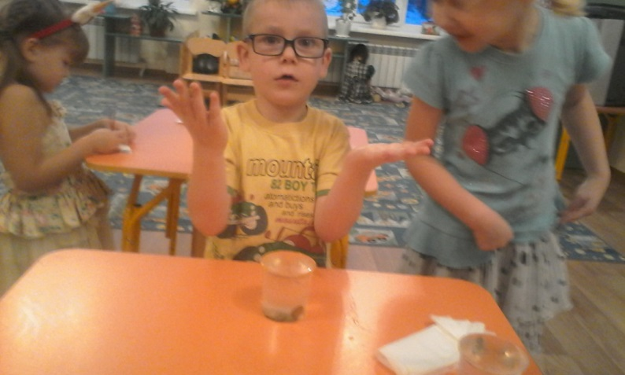

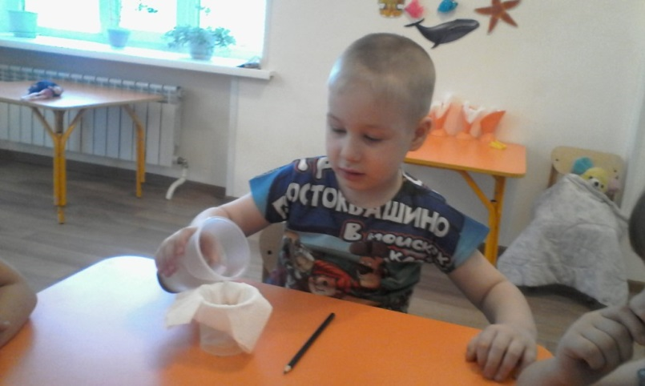

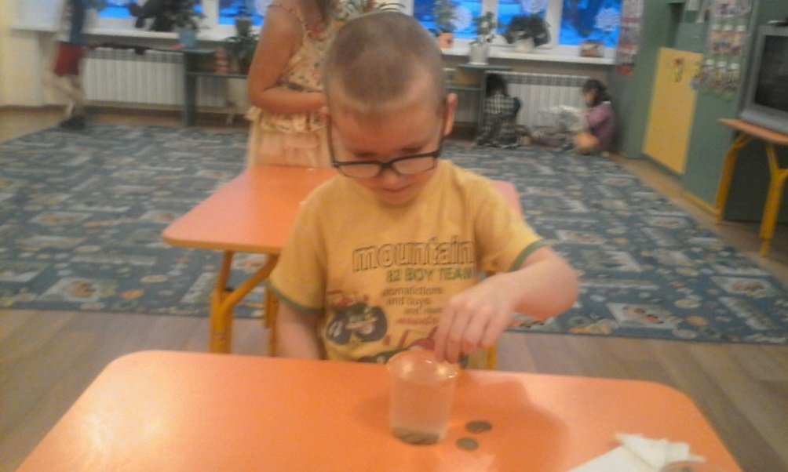

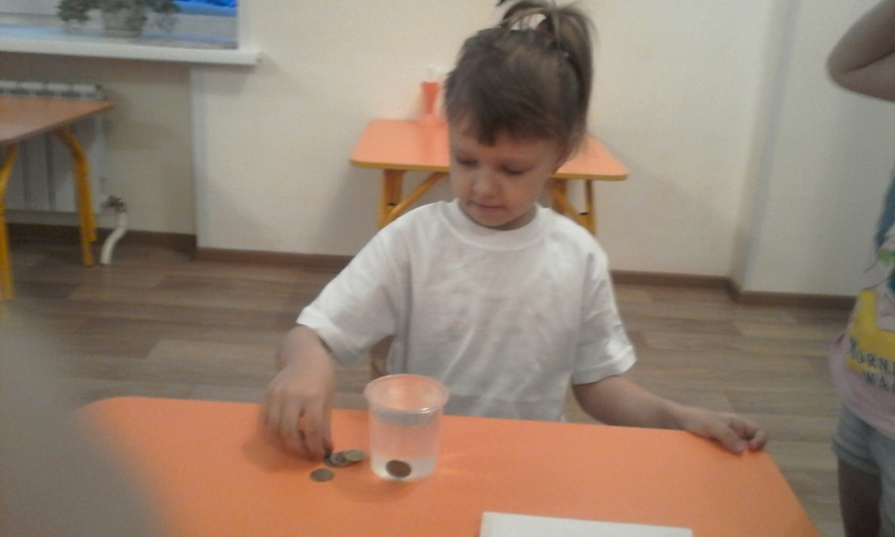

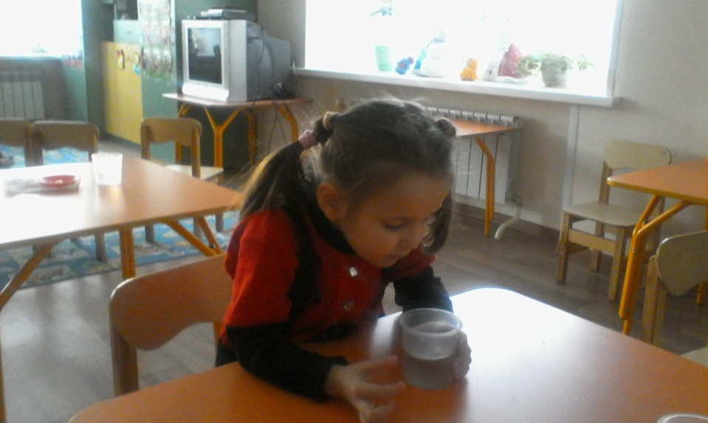

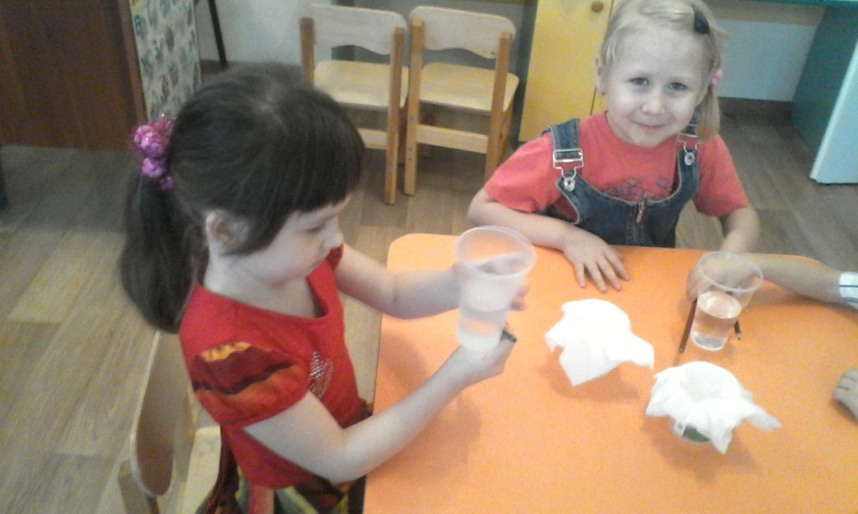

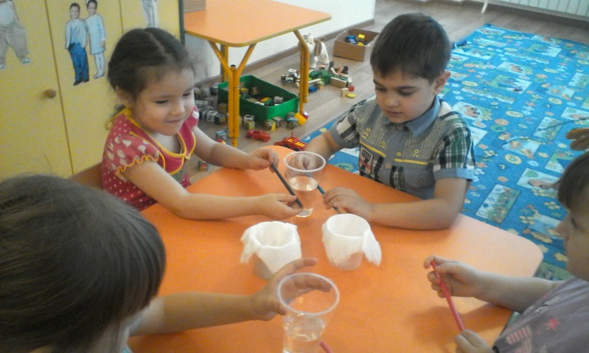

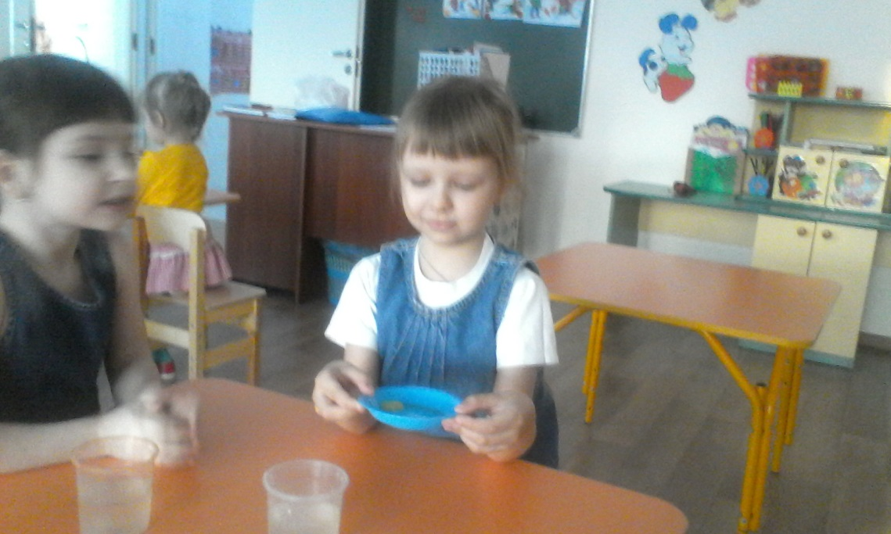

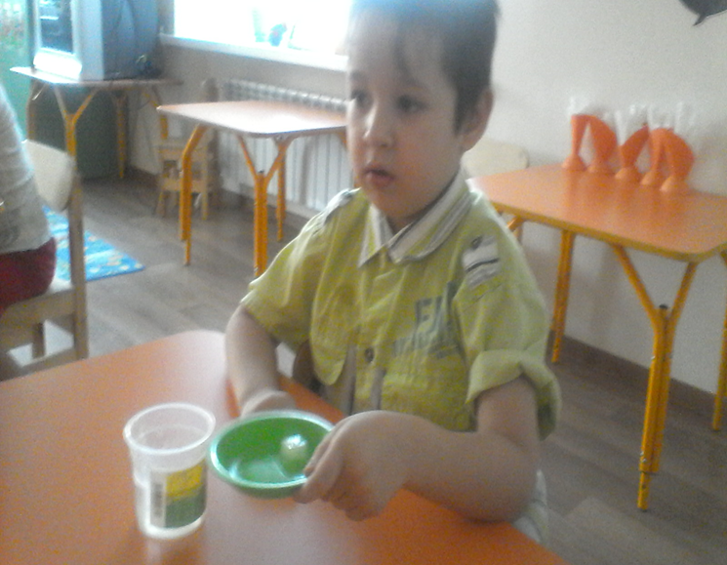

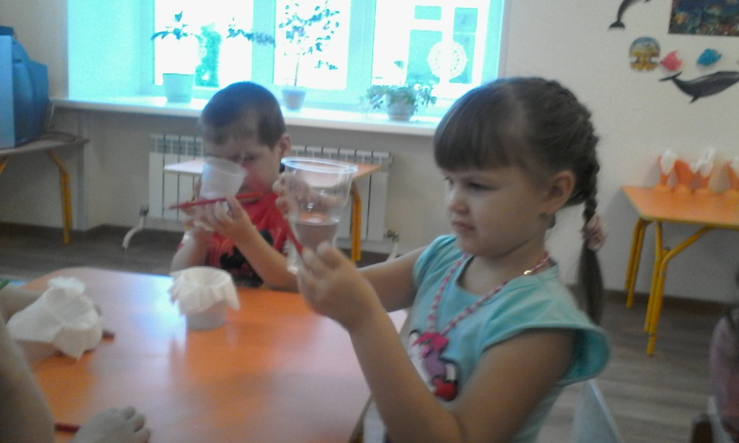

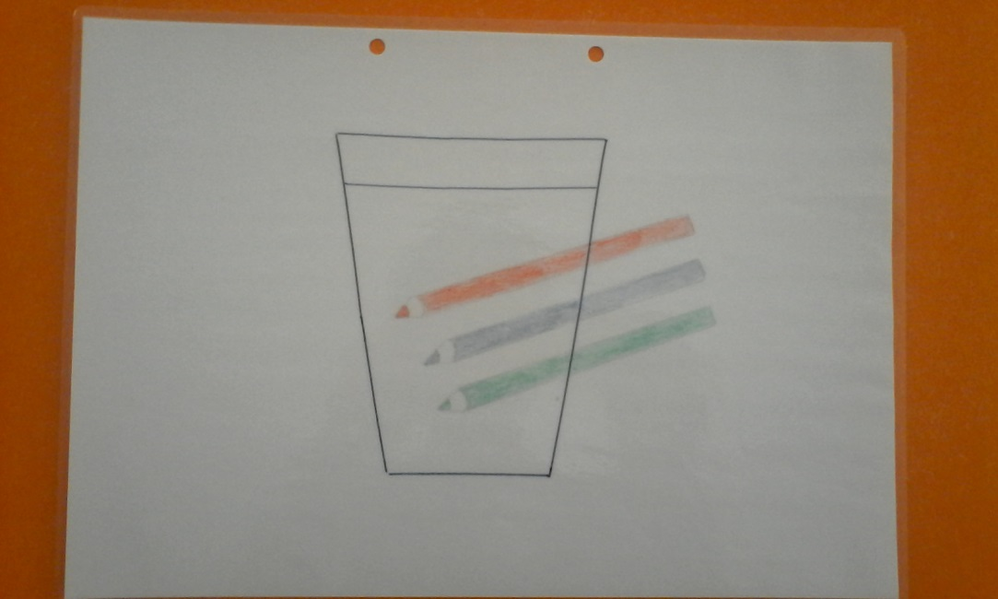
Алгоритмы

